В нашем быту много интересных предметов, которые привлекают внимание детей: пробки, крышки, пуговицы, «киндеры», пластмассовые бутылочки, прищепки ….
Для нас это просто необходимые вещи, а для ребенка они могут стать интересными игрушками, зачастую превосходящими по своим развивающим свойствам покупные аналоги.
Давайте попробуем взглянуть на такие предметы по-иному. Представим большую стирку в нашем доме. Белье постирано, и нам предстоит его просушить. Взяв таз с бельем, и надев себе на шею «вязанку» с прищепками, мы отправляемся к балкону.
Но, стоп!.. Ведь именно прищепки, которые мы используем для закрепления белья, могут стать замечательными игрушками для ребенка.
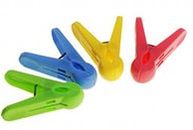
В настоящее время промышленность выпускает самые разнообразные прищепки, различающиеся величиной, материалом, широкой цветовой гаммой. Будет ли ребенку интересно?

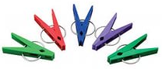

Давайте посмотрим. У нас в руках самая обыкновенная бельевая прищепка …
Нажимаем на длинные кончики прищепки так, чтобы она с другой стороны раскрылась. Похоже, как будто кто-то открывает рот. Стоит для этого взять зеленую прищепку, и нам сразу становится понятно, что это «настоящий крокодил». А теперь прицепим нашего крокодила к желтому кружочку.
Сразу вспоминаются строки К.И. Чуковского: "Горе! Горе! Крокодил Солнце в небе проглотил!"
А теперь цепляем прищепки к разноцветным кружкам и получаем самые разные цветы: ромашки, васильки, подсолнухи, семицветики и т.д.
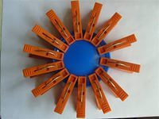

Вот так, незаметно для ребенка, а главное, увлекательно, мы способствуем развитию детского конструктивного мышления.
Продолжаем фантазировать дальше. Возьмем зеленый треугольник и прикрепим к его краям зеленые прищепки-веточки. Получилась ёлочка.

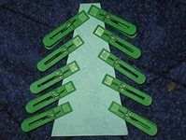
А теперь, к одному краю зеленой полоски прикрепляем зеленые прищепки и получаем травку. Используя синий овал и синие прищепки-капельки, делаем тучку, из которой идет дождик.

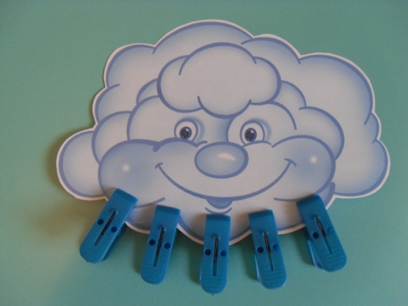

Такое превращение прищепок может быть бесконечным: овощи и фрукты, солнышко, рыбка, клоун, птичка, зайчик, ежик, божья коровка и т.д.

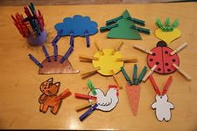

Фантазируйте!!!

Играя с ребенком, не забывайте сопровождать все свои действия речью.
С помощью игр с прищепками можно придумать самые разные истории и рассказать их вместе с вашим ребенком.

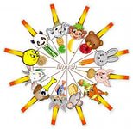

Желаем вам успехов!

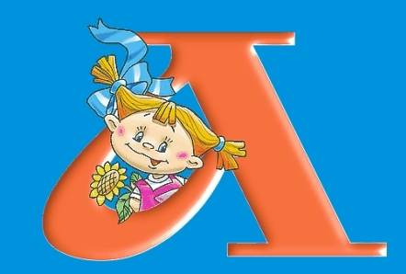

Московская область,
город Клин,
ул. Самодеятельная, д. 2

Тел.: 8(49624) 2-35-95

МДОУ детский сад комбинированного вида №23
«Аленушка»

«Играем с прищепками»

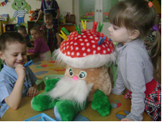
2014 г.

